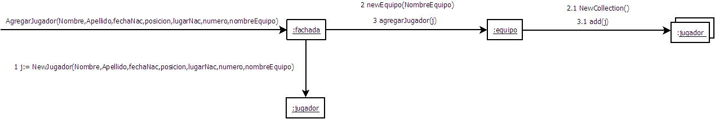
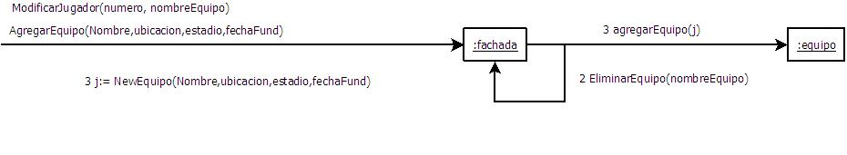
Caso de Uso: Agregar Jugador LVBP.
- Caso de Uso textual

Caso de uso | Agregar Jugador LVBP
Actor(es) | Administrador
Precondición | - El usuario debe haber iniciado sesión como administrador y el equipo al cual pertenece el jugador ya debe haber sido agregado anteriormente.
Flujo de eventos
  Administrador | Sistema
  1. Introduce y envía los datos del jugador a agregar.
   | - Valida y agrega el jugador LVBP.
Postcondición | El jugador ha sido agregado.

- Contratos

Nombre: | Agregar_Bateador (N: string, A: string, E:int, P:real, F: string, L:string,I:string )
Referencias | Agregar jugador LVBP
Precondiciones | Debe existir una instancia de equipo e
Postcondiciones | - Se creó una instancia de bateador b con nombre igual a N, con apellido igual a A, con edad igual a E, con precio igual a P, con fecha de nacimiento igual a F, con lugar de nacimiento igual a L y con ID igual a I.

Nombre | Agregar_Pitcher (N: string, A: string, E:int, P:real, F: string, L:string, I:string )
Referencias | Agregar jugador LVBP
Precondiciones | Precondición: Debe existir una instancia de equipo e
Postcondiciones | - Se creó una instancia de pitcher i con nombre igual a N, con apellido igual a A, con edad igual a E, con precio igual a P, con fecha de nacimiento igual a F, con lugar de nacimiento igual a L y con ID igual a I.

Caso De Uso: Modificar Equipo LVBP
- Caso de Uso textual
Caso de uso | Modificar Equipo LVBP
Actor(es) | Administrador
Precondición | - El usuario debe haber iniciado sesión como administrador y el equipo a modificar ya debe haber sido agregado anteriormente.
Flujo de eventos
  Administrador | Sistema
  - Selecciona el equipo a modificar
   | - Muestra los datos del equipo.
  - Modifica los datos del equipo
   | - Valida y guarda los cambios
Postcondición | El equipo ha sido modificado.
Excepciones | 1a. El administrador no puede modificar la información de un equipo de manera que repita los datos de otros equipos ya existentes.  1b. El administrador no puede dejar ningún campo obligatorio vacío durante la modificación.

- Contrato
Nombre: | Modificar_Equipo(Nom:String, Datos:list)
Referencias | Modificar Equipo LVBP
Precondiciones | Debe existir una instancia de equipo e con nombre igual a Nom
Postcondiciones | - Se modificó en la instancia de equipo e, los valores de parámetros contenidos en la lista Datos

